ความพึงพอใจในการใช้บริการห้องสมุดดิจิทัล
ผลการสำรวจความพึงพอใจต่อการใช้บริการห้องสมุดดิจิทัลของสำนักทรัพยากรการเรียนรู้คุณหญิงหลง อรรถกระวีสุนทร ประจำปีการศึกษา 2568 โดยเก็บรวบรวมข้อมูลจากการตอบแบบสอบถามออนไลน์ ซึ่งมีผู้รับบริการตอบแบบสอบถามทั้งหมด จำนวน 38 ชุด
ตอนที่ 1 ผลการวิเคราะห์ข้อมูลทั่วไปของผู้ตอบแบบสอบถาม
ตารางที่ 1 ผู้ตอบแบบสอบถามแยกตามประเภท
สถานภาพ | จำนวน (คน) | ร้อยละ
นักศึกษาระดับปริญญาตรี | 16 | 42.11
บุคลากร | 10 | 26.32
อาจารย์ | 12 | 31.58
รวม | 38 | 100
จากตารางที่ 1 พบว่าผู้ตอบแบบสอบถามส่วนใหญ่เป็นนักศึกษาระดับปริญญาตรี คิดเป็นร้อยละ 42.11 รองลงมา คือ อาจารย์ คิดเป็นร้อยละ 31.58 และบุคลากร คิดเป็นร้อยละ 26.32

ตารางที่ 2 ผู้ตอบแบบสอบถามแยกตามวิทยาเขต
สังกัดวิทยาเขต | จำนวน (คน) | ร้อยละ
วิทยาเขตสุราษฎร์ธานี | 1 | 2.63
วิทยาเขตภูเก็ต | 2 | 5.26
วิทยาเขตหาดใหญ่ | 35 | 92.11
รวม | 38 | 100
จากตารางที่ 2 พบว่าผู้ตอบแบบสอบถามส่วนใหญ่สังกัดวิทยาเขตหาดใหญ่ จำนวน 35 คน คิดเป็นร้อยละ 92.11 รองลงมาคือ สังกัดวิทยาเขตภูเก็ต จำนวน 2 คน คิดเป็นร้อยละ 5.26 และวิทยาเขตสุราษฎร์ธานี จำนวน 1 คน คิดเป็นร้อย 2.63

ตารางที่ 3 ผู้ตอบแบบสอบถามแยกตามคณะ
คณะ | จำนวน (คน) | ร้อยละ
คณะเภสัชศาสตร์ | 1 | 2.63
คณะการแพทย์แผนไทย | 3 | 7.89
คณะการจัดการสิ่งแวดล้อม | 1 | 2.63
คณะทันตแพทยศาสตร์ | 3 | 7.89
คณะพยาบาลศาสตร์ | 4 | 10.53
คณะวิเทศศึกษา | 2 | 5.26
คณะวิทยาการจัดการ | 1 | 2.63
คณะวิทยาศาสตร์ | 3 | 7.89
คณะวิศวกรรมศาสตร์ | 17 | 44.74
คณะศิลปศาสตร์และวิทยาการจัดการ | 1 | 2.63
คณะอุตสาหกรรมการเกษตร | 2 | 5.26
รวม | 38 | 100

จากตารางที่ 3 พบว่าผู้ตอบแบบสอบถามส่วนใหญ่สังกัดคณะวิศวกรรมศาสตร์ จำนวน 17 คน คิดเป็น ร้อยละ 44.74 รองมาคือ คณะพยาบาลศาสตร์ จำนวน 4 คน คิดเป็นร้อยละ 10.53 คณะการแพทย์แผนไทย คณะทันตแพทยศาสตร์ และคณะวิทยาศาสตร์ จำนวน 3 คน คิดเป็นร้อยละ 7.89 คณะวิเทศศึกษา และ คณะอุตสาหกรรมเกษตร จำนวน 2 คน คิดเป็นร้อยละ 5.26 คณะเภสัชศาสตร์ คณะการจัดการสิ่งแวดล้อม คณะวิทยาการจัดการ และคณะศิลปศาสตร์และวิทยาการจัดการ จำนวน 1 คน คิดเป็นร้อยละ 2.63

ตอนที่ 2 ความพึงพอใจต่อบริการ และคุณภาพการให้บริการของสำนักทรัพยากรการเรียนรู้คุณหญิงหลงฯ
ภาพที่ 1 ความพึงพอใจต่อบริการ และคุณภาพการให้บริการของสำนักฯ แยกตามประเภทผู้ตอบแบบสอบถาม
จากภาพที่ 2 พบว่า ผู้ตอบแบบสอบถามประเภทนักศึกษาปริญญาตรี มีความพึงพอใจสูงสุด ต่อสิ่งอำนวยความสะดวกภายในห้องสมุด เช่น ห้องน้ำ พื้นที่ทำงานกลุ่ม พื้นที่อ่าน 24 ชั่วโมง และมีความพึงพอใจน้อยที่สุดต่อเวลาเปิดปิดบริการ ค่าเฉลี่ย 3.88 บุคลากรมีความพึงพอใจสูงสุด ต่อทรัพยากรอิเล็กทรอนิกส์มีความหลากหลาย มีความทันสมัย สภาพแวดล้อมภายในห้องสมุดมีความสะอาด และสิ่งอำนวยความสะดวกภายในห้องสมุด เช่น พื้นที่ทำงานกลุ่ม พื้นที่อ่าน 24 ชั่วโมง ค่าเฉลี่ย 4.80 และมีความพึงพอใจน้อยที่สุดต่อจำนวนคอมพิวเตอร์และสิ่งอำนวยความสะดวก ค่าเฉลี่ย 4.50 อาจารย์มีความพึงพอใจสูงสุดต่อผู้ให้บริการมีความรู้และให้คำแนะนำการใช้บริการฐานข้อมูลอิเล็กทรอนิกส์ได้อย่างชัดเจน ค่าเฉลี่ย 4.83 และมีความพึงพอใจน้อยที่สุดต่อเวลาเปิดปิดทำการห้องสมุด ค่าเฉลี่ย 4.08

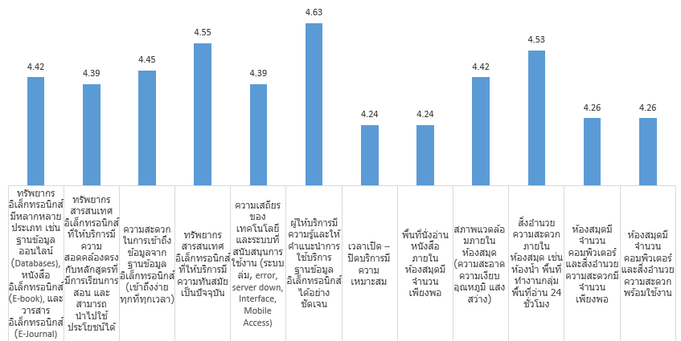
ภาพที่ 2 ความพึงพอใจในภาพรวมที่มีต่อบริการต่าง ๆ ของสำนักฯ
จากภาพที่ 2 พบว่าผู้รับบริการมีความพึงพอใจสูงสุดต่อผู้ให้บริการมีความรู้และให้คำแนะนำการใช้บริการฐานข้อมูลอิเล็กทรอนิกส์ได้อย่างชัดเจน ค่าเฉลี่ย 4.83 และมีความพึงพอใจน้อยที่สุดต่อเวลาเปิดปิดบริการและพื้นที่นั่งอ่านหนังสือภายในห้องสมุด ค่าเฉลี่ย 4.24

ข้อเสนอแนะและคำชม
ข้อเสนอแนะ | ความถี่ | คำชม | ความถี่
ด้านเทคโนโลยีของห้องสมุด
- ควรให้บริการตรวจสอบวิทยานิพนธ์สำหรับปริญญาโทและปริญญาเอก | 1 | ทันสมัย/ดีมาก/ดีเยี่ยม | 6
- อยากให้มีการเข้าใช้คอมพิวเตอร์ที่ง่ายและสะดวก ถ้าทำเป็นห้องก็จะดี | 1
ด้านทรัพยากรสารสนเทศ
- ควรสามารถเข้าใช้งาน clarivate และ scival ได้ | 1 | ดีมาก/ดีเยี่ยม | 3
- อยากให้เพิ่มหนังสือที่หลากหลายและอัพเดตมากยิ่งขึ้นในแต่ละสาขาวิชาที่มีการเรียนการสอน | 1
- ยังมีหนังสือด้านต่าง ๆ น้อย | 1
- ควรมีวารสารหรือฐานข้อมูล สำหรับวิทยาศาสตร์สุขภาพ ด้านพรีคลินิก ได้แก่ เภสัชวิทยา ชีวเคมี สรีระวิทยา กายวิภาคศาสตร์ จุลชีววิทยา เป็นต้น ให้มากกว่าที่เป็นอยู่ ซึ่งมีน้อยมาก อาจจะต้องตกลงกับห้องสมุดคณะแพทยศาสตร์ | 1
- เพิ่ม E- book ของทางการพยาบาล | 1
ด้านสถานที่และสิ่งอำนวยความสะดวก
- บรรยากาศน่าจะสดใส ทันสมัย จะทำให้นักศึกษาเข้าใช้มากขึ้น | 1 | ดีมาก | 3
- เอกสารบางชนิดของห้องสมุดหาย ตั้งแต่สั่งเข้ามาใหม่ ๆ ยังไม่ได้ยืมเลย | 1
ข้อเสนอแนะ | ความถี่ | คำชม | ความถี่
- อยากให้ห้องสมุดขยายระยะเวลาเปิดปิดมากกว่านี้ | 2
- คอมพิวเตอร์บางตัวใช้งานไม่ได้ และระบบช้ามาก | 1
- อาจจะลดขนาดลงเพื่อนำพื้นที่ไปใช้ประโยชน์อย่างอื่นในอนาคต เนื่องจาก resources ส่วนใหญ่เป็นดิจิทัล | 1
- เวลาอ่านหนังสือจะมีเสียงดังทุกที | 1

